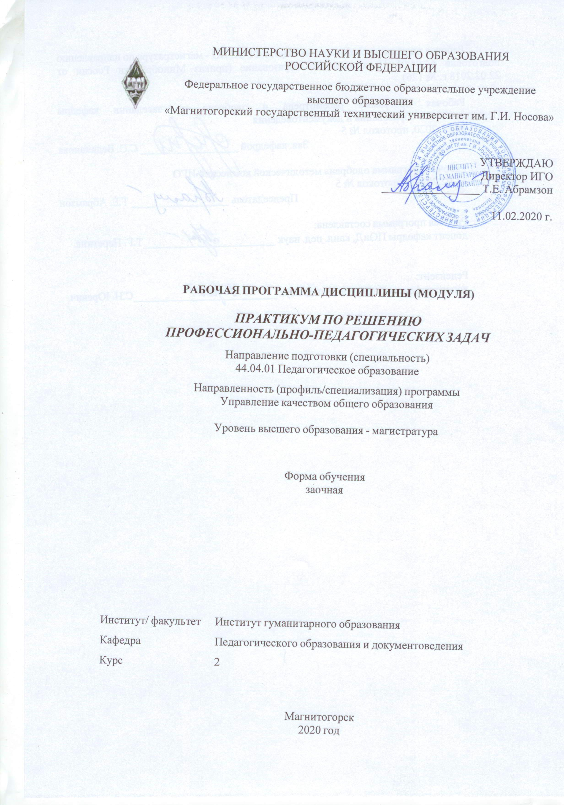

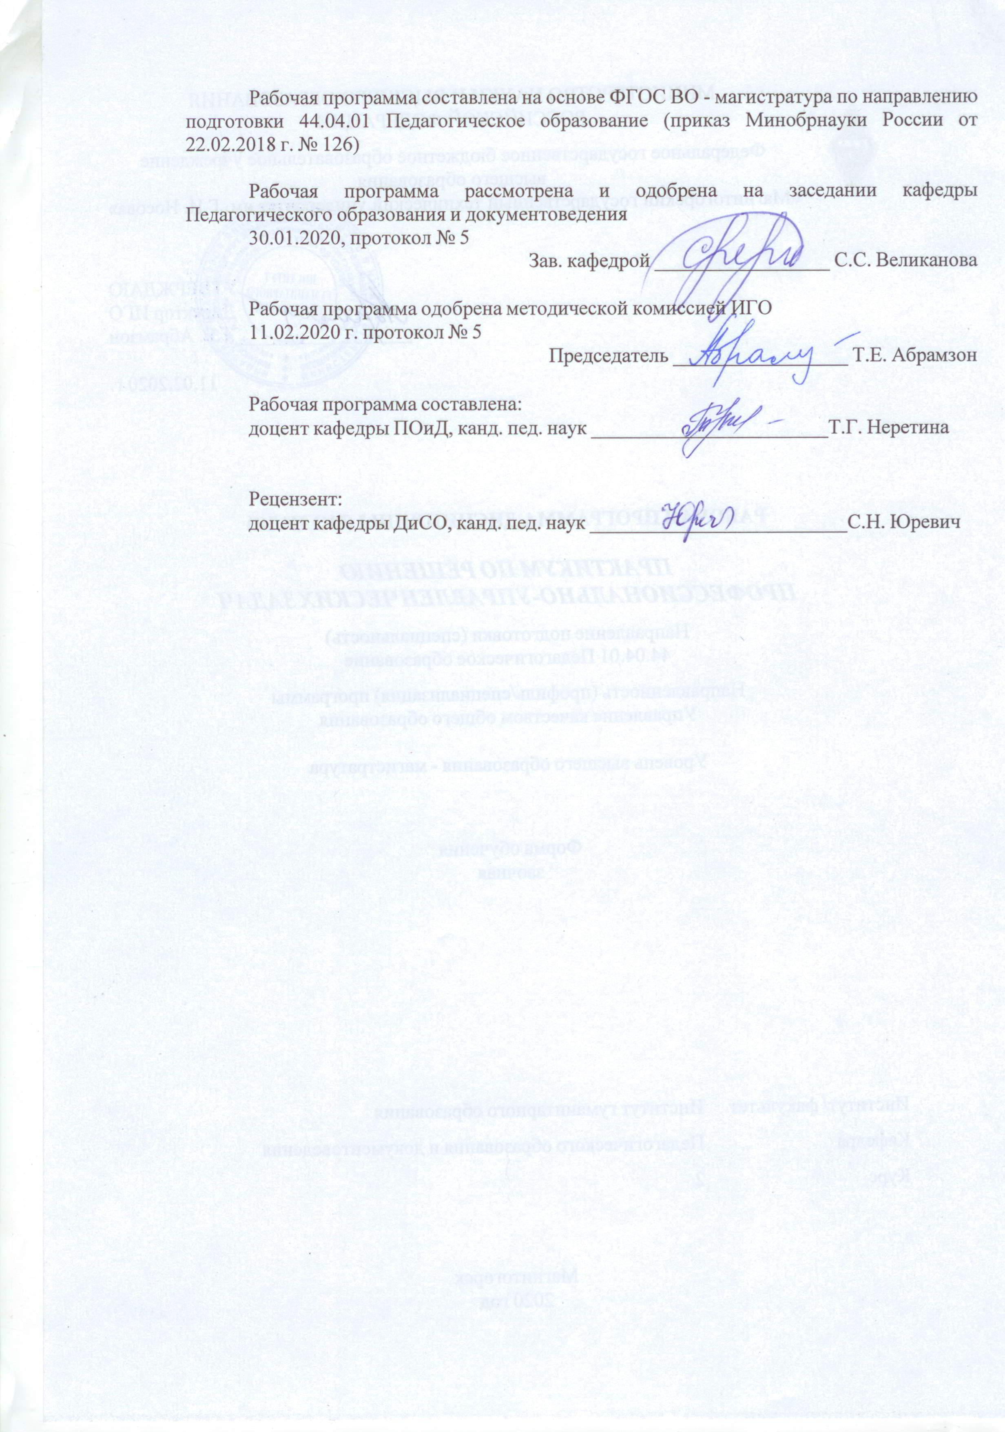

|  |  |
| --- | --- |
| **Лист** **актуализации** **рабочей** **программы** | |
|  |  |
|  | |
|  |  |
|  | |
|  |  |
| Рабочая программа пересмотрена, обсуждена и одобрена для реализации в 2021 - 2022 учебном году на заседании кафедры Педагогического образования и документоведения | |
|  |  |
|  | Протокол от __ __________ 20__ г. № __  Зав. кафедрой _________________ С.С. Великанова |
|  |  |
|  | |
|  |  |
|  | |
|  |  |
| Рабочая программа пересмотрена, обсуждена и одобрена для реализации в 2022 - 2023 учебном году на заседании кафедры Педагогического образования и документоведения | |
|  |  |
|  | Протокол от __ __________ 20__ г. № __  Зав. кафедрой _________________ С.С. Великанова |

|  |  |
| --- | --- |
| **1** **Цели** **освоения** **дисциплины** **(модуля)** | |
| формировать профессиональную компетентность в сфере управленческой деятельности в системе дошкольного образования посредством совершенствования способов работы с управленческой информацией и принятия управленческих решений | |
|  |  |
| **2** **Место** **дисциплины** **(модуля)** **в** **структуре** **образовательной** **программы** | |
| Дисциплина Практикум по решению профессионально-педагогических задач входит в часть учебного плана формируемую участниками образовательных отношений образовательной программы.  Для изучения дисциплины необходимы знания (умения, владения), сформированные в результате изучения дисциплин/ практик: | |
| Производственная - педагогическая практика | |
| Технологии организации образовательного процесса в системе современного образования | |
| Технологии разработки программ деятельности образовательного учреждения | |
| Управление проектной деятельностью обучающихся в системе общего образования | |
| Управление воспитательными системами | |
| Знания (умения, владения), полученные при изучении данной дисциплины будут необходимы для изучения дисциплин/практик: | |
| Практикум по решению профессионально-управленческих задач | |
| Проектирование и мониторинг в образовании | |
| Мировоззренческие основы личностного самоопределения обучающихся в системе общего образования | |
| Производственная - практика по получению профессиональных умений и опыта профессиональной деятельности | |
|  |  |
| **3** **Компетенции** **обучающегося,** **формируемые** **в** **результате** **освоения**  **дисциплины** **(модуля)** **и** **планируемые** **результаты** **обучения** | |
| В результате освоения дисциплины (модуля) «Практикум по решению профессионально-педагогических задач» обучающийся должен обладать следующими компетенциями: | |
| Код индикатора | Индикатор достижения компетенции |
| ПК-2 Способен осуществлять организационно-методическое обеспечение проектирования и реализации программ деятельности общеобразовательной организации | |
| ПК-2.1 | Разрабатывает организационные условия и методическое обеспечение проектирования программ деятельности общеобразовательной организации |
| ПК-2.2 | Определяет и обосновывает структуру и этапы разработки и реализации программ развития общеобразовательной организации. Осуществляет поиск и выбор способов и средств реализации программ деятельности общеобразовательной организации |

|  |  |  |  |  |  |  |  |  |  |
| --- | --- | --- | --- | --- | --- | --- | --- | --- | --- |
|  | **4.** **Структура,** **объём** **и** **содержание** **дисциплины** **(модуля)** | | | | | | | | |
| Общая трудоемкость дисциплины составляет 3 зачетных единиц 108 акад. часов, в том числе:  – контактная работа – 4,4 акад. часов:  – аудиторная – 4 акад. часов;  – внеаудиторная – 0,4 акад. часов  – самостоятельная работа – 99,7 акад. часов;  – подготовка к зачёту – 3,9 акад. часа  Форма аттестации - зачет | | | | | | | | | |
|  |  |  |  |  |  |  |  |  |  |
| Раздел/ тема  дисциплины | | Курс | Аудиторная  контактная работа  (в акад. часах) | | | Самостоятельная работа студента | Вид самостоятельной  работы | Форма текущего контроля успеваемости и  промежуточной аттестации | Код компетенции |
| Лек. | лаб.  зан. | практ. зан. |
| 1. Раздел 1. Постановка и проектирование решения профессиональных управленческих задач | | |  | | | | | | |
| 1.1 Профилактика и преодоление конфликтных ситуаций в образовательной организации | | 2 | 1 |  |  | 26 | Описание одной из актуальных конфликтных ситуации, возни- кающих в дошкольном учреж-дении, и предложить альтерна-тивные варианты ее решения | Консультации. Устный опрос. Оценка письменного задания на образовательном портале | ПК-2.1, ПК-2.2 |
| 1.2 Применение современных методов контроля в деятельности руководителя образовательной организации. Активизация функций координации и регулирования в деятельности руководителя | |  |  | 1/2И | 26 | Подготовка сравнительной характеристики действий руководителя при реализации функций регулирования и координации | Консультации. Устный опрос. Оценка письменного задания на образовательном портале | ПК-2.1, ПК-2.2 |
| Итого по разделу | | | 1 |  | 1/2И | 52 |  |  |  |
| 2. Раздел 2. Практические аспекты решения профессиональных управленческих задач | | |  | | | | | | |
| 2.1 Обеспечение взаимодействия образовательной организации с семьей. Подготовка организации к проверке соответствия лицензионным требованиям | | 2 | 1/1И |  |  | 26 | Подготовка рекомендаций образовательном у учреждению по взаимодействию с семьей на современном этапе | Консультации. Устный опрос. Оценка письменного задания на образовательном портале | ПК-2.1, ПК-2.2 |
| 2.2 Проектирование профессиональной карьеры ОУ | |  |  | 1/1И | 21,7 | Подготовка рекомендаций по проектированию карьеры как горизонтальной, так и вертикальной в ОУ | Оценка письменного задания на образовательном портале | ПК-2.1, ПК-2.2 |
| Итого по разделу | | | 1/1И |  | 1/1И | 47,7 |  |  |  |
| Итого за семестр | | | 2/1И |  | 2/3И | 99,7 |  | зачёт |  |
| Итого по дисциплине | | | 2/1И |  | 2/3И | 99,7 |  | зачет |  |

|  |
| --- |
| **5** **Образовательные** **технологии** |
|  |
| Использование в учебном процессе:  - активных и интерактивных форм проведения занятий (компьютерных симуляций, деловых и ролевых игр, разбор конкретных ситуаций, психологические и иные тренинги) в сочетании с внеаудиторной работой;  - специальных методов, развивающих у студентов навыков командной работы, межличностной коммуникации, принятия решений, лидерских качеств (включая проведение фрагментов уроков по темам начальной школы, а также интерактивных практических занятий, групповых дискуссий, ролевых игр, тренингов, анализ возможных педагогических ситуаций в начальной школе);  - игровых технологий, в основе которых лежит организация образовательного процесса, основанная на реконструкции моделей поведения в рамках предложенных сценарных условий (учебная игра – форма воссоздания предметного и социального содержания будущей профессиональной деятельности специалиста, моделирования таких систем отношений, которые характерны для этой деятельности как целого; деловая игра – моделирование различных ситуаций, связанных с выработкой и принятием совместных решений, обсуждением вопросов в режиме «мозгового штурма», реконструкцией функционального взаимодействия в коллективе и т.п.; ролевая игра – имитация или реконструкция моделей ролевого поведения в предложенных сценарных условиях);  - лекций-визуализаций, при которых изложение содержания теоретического материала сопровождается презентацией (демонстрацией учебных материалов, представленных в различных знаковых системах, в т.ч. иллюстративных, графических, аудио- и видеоматериалов);  - практических занятий в форме презентации, в процессе которых осуществляется представление результатов проектной или исследовательской деятельности с использованием специализированных программных сред;  - компьютерных обучающих программ, включающих в себя электронные учебники, тестовые системы; обучающих систем на базе мультимедиа-технологий, построенные с использованием персональных компьютеров, видеотехники, накопителей на оптических дисках; распределенных баз данных по отраслям знаний;  - средств телекоммуникации, включающих в себя электронную почту, телеконференции, локальные и региональные сети связи, сети обмена данными и т.д.  - электронных библиотек, распределенных и централизованных издательских систем. |
|  |
| **6** **Учебно-методическое** **обеспечение** **самостоятельной** **работы** **обучающихся** |
| Представлено в приложении 1. |
|  |
| **7** **Оценочные** **средства** **для** **проведения** **промежуточной** **аттестации** |
| Представлены в приложении 2. |
|  |
| **8** **Учебно-методическое** **и** **информационное** **обеспечение** **дисциплины** **(модуля)** |
| **а)** **Основная** **литература:** |
|
| 1. Актуальные психолого-педагогические исследования [Электронный ресурс] : сборник материалов научных исследований / МГТУ. - Магнитогорск : МГТУ, 2017. - 1 электрон. опт. диск (CD-ROM). - Режим доступа: https://magtu.informsystema.ru/uploader/fileUpload?name=3379.pdf&show=dcatalogues/1/1139234/3379.pdf&view=true. - Макрообъект. - ISBN 978-5-9967-1089-8.  2. Исаева И. Ю. Технология разработки программы развития образовательного |

|  |  |  |  |  |  |
| --- | --- | --- | --- | --- | --- |
| уч-реждения [Электронный ресурс] : учебно-методическое пособие / И. Ю. Исаева ; МГТУ. - Магнитогорск : МГТУ, 2016. - 1 электрон. опт. диск (CD-ROM). - Режим доступа: https://magtu.informsystema.ru/uploader/fileUpload?name=2928.pdf&show=dcatalogues/1/1134567/2928.pdf&view=true. - Макрообъект. | | | | | |
|  |  |  |  | |  |
| **б)** **Дополнительная** **литература:** | | | | | |
| 1.Багаутдинова С. Ф. Управление дошкольным образованием [Электронный ресурс] : учебное пособие / С. Ф. Багаутдинова ; МГТУ. - Магнитогорск : МГТУ, 2015. - 1 электрон. опт. диск (CD-ROM). - Режим доступа: https://magtu.informsystema.ru/uploader/fileUpload?name=1427.pdf&show=dcatalogues/1/1123945/1427.pdf&view=true. - Макрообъект.  2.Кружилина Т. В. Практикум по решению профессионально-педагогических задач [Электронный ресурс] : учебное пособие / Т. В. Кружилина, А. Л. Гончарова, Т. Ф. Орехо-ва ; МГТУ. - Магнитогорск : МГТУ, 2017. - 1 электрон. опт. диск (CD-ROM). - Режим дос-тупа: https://magtu.informsystema.ru/uploader/fileUpload?name=3363.pdf&show=dcatalogues/1/1139113/3363.pdf&view=true. - Макрообъект. - ISBN 978-5-99670990-8. | | | | | |
|  |  |  |  | |  |
| **в)** **Методические** **указания:** | | | | | |
| Самостоятельная работа студентов вуза : практикум / составители: Т. Г. Неретина, Н. Р. Уразаева, Е. М. Разумова, Т. Ф. Орехова ; Магнитогорский гос. технический ун-т им. Г. И. Носова. - Магнитогорск : МГТУ им. Г. И. Носова, 2019. - 1 CD-ROM. - Загл. с титул. экрана. - URL: https://magtu.informsystema.ru/uploader/fileUpload?name=3816.pdf&show=dcatalogues/1/1530261/3816.pdf&view=true (дата обращения: 18.10.2019). - Макрообъект. - Текст : электронный. - Сведения доступны также на CD-ROM | | | | | |
|  |  |  |  | |  |
| **г)** **Программное** **обеспечение** **и** **Интернет-ресурсы:** | | | | | |
|  | | | | | |
|  |  |  |  | |  |
| **Программное** **обеспечение** | | | | | |
|  | Наименование ПО | № договора | Срок действия лицензии | |  |
|  | MS Windows 7 Professional(для классов) | Д-1227-18 от 08.10.2018 | 11.10.2021 | |  |
|  | MS Windows 7 Professional (для классов) | Д-757-17 от 27.06.2017 | 27.07.2018 | |  |
|  | MS Office 2007 Professional | № 135 от 17.09.2007 | бессрочно | |  |
|  | FAR Manager | свободно распространяемое ПО | бессрочно |  | |
|  | 7Zip | свободно распространяемое ПО | бессрочно | |  |
|  |  |  |  | |  |
| **Профессиональные** **базы** **данных** **и** **информационные** **справочные** **системы** | | | | | |
|  | Название курса | | Ссылка | |  |
|  | Электронная база периодических изданий East View Information Services, ООО «ИВИС» | | https://dlib.eastview.com/ | |  |
|  |  |
|  | Национальная информационно-аналитическая система – Российский индекс научного цитирования (РИНЦ) | | URL: https://elibrary.ru/project_risc.asp | |  |

|  |  |  |  |
| --- | --- | --- | --- |
|  | Поисковая система Академия Google (Google Scholar) | URL: https://scholar.google.ru/ |  |
|  | Информационная система - Единое окно доступа к информационным ресурсам | URL: http://window.edu.ru/ |  |
|  | Российская Государственная библиотека. Каталоги | https://www.rsl.ru/ru/4readers/catalogues/ |  |
|  | Электронные ресурсы библиотеки МГТУ им. Г.И. Носова | http://magtu.ru:8085/marcweb2/Default.asp |  |
|  | Университетская информационная система РОССИЯ | https://uisrussia.msu.ru |  |
|  | Международная наукометрическая реферативная и полнотекстовая база данных научных изданий «Web of science» | http://webofscience.com |  |
|  | Международная реферативная и полнотекстовая справочная база данных научных изданий «Scopus» | http://scopus.com |  |
| **9** **Материально-техническое** **обеспечение** **дисциплины** **(модуля)** | | | |
|  |  |  |  |
| Материально-техническое обеспечение дисциплины включает:  Центр дистанционных образовательных технологий Мультимедийные средства хранения, передачи и представления информации.  Комплекс тестовых заданий для проведения промежуточных и рубежных контролей.  Персональные компьютеры с пакетом MS Office, выходом в Интернет и с доступом в электронную информационно-образовательную среду университета.  Оборудование для проведения он-лайн занятий:  Настольный спикерфон PlantronocsCalistro 620  Документ камера AverMediaAverVisionU15, Epson  Графический планшет WacomIntuosPTH  Веб-камера Logitech HD Pro C920 Lod-960-000769  Система настольная акустическая GeniusSW-S2/1 200RMS  Видеокамера купольная PraxisPP-2010L 4-9  Аудиосистема с петличным радиомикрофоном ArthurFortyU-960B  Система интерактивная SmartBoard480 (экран+проектор)  Поворотная веб-камера с потолочным подвесомLogitechBCC950 loG-960-000867  Комплект для передачи сигнала  Пульт управления презентацией LogitechWirelessPresenterR400  Стереогарнитура (микрофон с шумоподавлением)  Источник бесперебойного питания POWERCOMIMD-1500AP  Помещения для самостоятельной работы обучающихся Персональные компьютеры с пакетом MS Office, выходом в Интернет и с доступом в электронную информационно-образовательную среду университета  Помещение для хранения и профилактического обслуживания учебного оборудования Шкафы для хранения учебно-методической документации, учебного оборудования и учебно-наглядных пособий. | | | |

Приложение 1.

**Методические рекомендации для подготовки к семинару:**

При подготовке к семинарскому занятию студенту необходимо начать с изучения задания, обозначенного в теме. Затем студент должен изучить материалы той литературы, которая указана в списке к семинарскому заданию. Все материалы к семинарскому занятию должны быть подготовлены письменно. Приветствуется поиск литературы самостоятельно по теме семинарского занятия.

**Темы для подготовки к занятиям:**

***Тема 1.***Профессиональная задача. Виды, типы и алгоритмы решения профессиональных задач.

Научно-исследовательские задачи и алгоритмы их решения. Решение организационно-воспитательных задач. Коррекционно-развивающие задачи и способы их решения. Преподавательские и культурно-просветительские задачи. Консультативные задачи и алгоритмы их решения.

***Тема 2.*** Анализ собственной деятельности. Критерии оценки решения задачи.

Оценка решения педагогической задачи. Анализ урока. Экспертиза игрушек и игр.

Экспертиза учебников и учебных программ.

***Тема 3.*** Технологии педагогической поддержки детей разных возрастов. Диагностические методики изучения детей. Технологии оценки достижений детей.

Диагностический, поисковый и договорный этапы педагогической поддержки. Деятельностный и рефлексивный этапы педагогической поддержки. Технологии педагогической поддержки детей раннего возраста. Технологии педагогической поддержки дошкольников. Технологии педагогической поддержки младших школьников. Технологии педагогической поддержки подростков. Технологии педагогической поддержки в юношеском возрасте. Технологии педагогической поддержки молодежи. Технологии педагогической поддержки родителей. Специфика педагогической поддержки взрослых обучающихся. Методики изучения детей ясельного возраста.

Диагностика готовности к школьному обучению. Методики диагностики восприятия и внимания детей. Диагностика различных видов памяти в детском возрасте. Диагностика развития мышления и речи. Методики диагностики воображения, фантазии и креативности. Методики диагностики личностных особенностей детей. Диагностика специфики учебных объединений. Технологии педагогической оценки. Алгоритм создания тестов достижений.

***Тема 4.***Формы и технологии взаимодействия с другими субъектами образовательного процесса.

Формы взаимодействия с родителями. Технологии взаимодействия с родителями разных типов. Организация взаимодействия внутри педагогического коллектива. Организация взаимодействия в работе МППК. Формы и технологии работы с ученическим активом.

***Тема 5.*** Организация образовательной среды для решения конкретной педагогической задачи.

Выбор мебели, оборудования, технического и вспомогательного материала. Правила оформления стендовой консультации. Аудиовизуальные средства в образовательной среде. Правила организации образовательной среды для детей разного возраста. Образовательная среда в Монтессори педагогике. Консультации по организации домашней образовательной среды. Образовательная среда в коррекционной педагогике.

Образовательная среда в начальной школе. Организация образовательной среды для решения научно-исследовательских задач. Организация образовательной среды для решения организационно-воспитательных задач. Организация образовательной среды для решения преподавательских задач. Организация образовательной среды для решения

культурно-просветительных задач. Организация образовательной среды для решения консультативных задач.

***Тема 6.*** Использование разных средств коммуникации (e-mail, интернет, телефон и др.)

Электронная почта как средство коммуникации в Образовании. Использование интернет-ресурсов в образовательном процессе. Телефон и письменная коммуникация.

Практические упражнения на выбор оптимального средства коммуникации.

**Тема 7.** Проектирование профессионального самообразования.

Оптимальный образовательный маршрут. Диагностика факторов профессионального самообразования. Проектные технологии в самообразовании.

**Педагогические задачи и варианты их решения**

Задачи по проектированию содержания и отбора способов деятельности учеников.

**З а д а ч а 1. Учитель литературы планирует урок по теме. «"Особенный человек"** Рахметов в романе Чернышевского "Что делать?"».1   
Как провести урок?  
В форме беседы? Нет. Это в какой-то степени распылит материал, и вряд ли каждый постигнет образ Рахметова во всем объеме и глубине.  
1 Фрагмент из книги Ю. Л. Львовой «Творческая лаборатория учителя» (М., 1985).   
А если лекция? Нет, ведь в лучшем случае ученики будут заинтересованными слушателями…  
Может быть, доклад сильного ученика? Доклад? Нет, вряд ли он окажется результативнее лекции учителя. И все-таки необходим доклад, это точно. Только в новой форме: ученики должны встать в позицию исследователей. И это получится, если докладчиком будет не один ученик, которого я назначу, а все, весь класс.   
Да, они получат задание: каждому приготовить доклад на тему «Особенный человек Рахметов как воплощение идеала автора».  
Пройду по рядам, бегло просмотрю материалы (план, конспект, тезисы, подбор аргументов, цитат и пр.), выберу одного докладчика. Кого? Лучше не самого сильного: он может так исчерпывающе и убедительно изложить материал, что конференция по докладу не состоится. Значит, слабого, который схематично раскроет образ Рахметова? Это убьет урок. Надо выбрать такого докладчика, у которого добросовестно сделана работа, но, как правило, есть «белые пятна», спорные мысли, словом, все, что дает пищу и для познания, и для дискуссии в классе.  
Итак, доклад. А чтобы ребята были не пассивными слушателями, нужно предложить им по ходу доклада набросать его план и потом сравнить этот план со своим. Готовясь к дискуссии, ребята составят рецензии на доклад.  
Стоп! Рецензии… Представляю, как начнут «раскачиваться» ребята. Уйдет много времени. Нельзя! Значит, надо раздать каждому карточки с планом рецензии: 1) раскрыта ли тема? 2) достаточно ли доказательств? 3) последовательно ли расположен материал? 4) что вызывает возражения, что можно дополнить? 5) каков язык докладчика? 6) какую оценку заслужил докладчик?  
Так, хорошо. После доклада надо организовать дискуссию, а в заключение подвести итог урока, оценить работу учеников и предложить на дом сочинение «Уроки Рахметова».

В о п р о с ы и з а д а н и я

1. На что опирался педагог в отборе способов работы на уроке?  
2. Выделите из текста формы работы на уроке в соответствии с логикой размышлений педагога.  
3. Разбейте весь фрагмент на смысловые «единицы», отражающие мотивы выбора педагога. Оцените выбор, сделанный в каждом случае.  
**З а д а ч а 2. Организация деятельности учащихся на уроке.**Изучение по ботанике темы «Основные группы растений».   
В начале урока каждый ученик в течение 20 минут под руководством учителя овладевает необходимыми программными знаниями, умениями и навыками по одной из групп растений на выбор — бактерии, водоросли, грибы, лишайники, мхи, папоротникообразные, голосеменные и т. д.  
Затем до окончания урока все ученики по очереди работают в парах сменного состава друг с другом, они меняются ролями, выступая то в качестве обучаемых, то в качестве обучающих.  
В о п р о с ы и з а д а н и я  
1.Какие задачи решал педагог, организуя процесс обучения таким образом?  
2.Какие способы влияния и от кого ощущали на себе ученики в процессе изучения темы?   
3. В чем вы видите педагогическое значение ситуаций выбора в процессе обучения?  
**З а д а ч а 3. Организация групповой деятельности учащихся в форме деловой игры (на уроке химии).**Учитель: «Представьте, что вы создаете современный завод по производству искусственного волокна из отходов лесоматериалов. Для этого вам необходимо организовать работу следующих отделов предприятия: химико-технологического, инженерно-экономического, экологического, подготовки кадров».  
Далее учитель сообщает необходимые цифровые данные. После короткого инструктажа ученики на выбор объединяются по группам, сами решают проблемы лидерства и распределения обязанностей внутри группы. Затем в течение 25 минут урока им предоставляется простор для творчества и самовыражения каждого. О результатах работы группы по сути решения проблемы в целом докладывает ее руководитель, поочередно предоставляя слово «специалистам», а те раскрывают детали защищаемого проекта. Учитель и ученики других групп оценивают работу всей группы и каждого «специалиста».  
В о п р о с ы и з ад а н и я

1. Дайте оценку применяемым методам обучения.  
2. На какие принципы опирался педагог в своей работе?  
3. Выделите основные элементы деловой игры. В чем ценность игровых форм организации педагогического взаимодействия?

**Задачи по изменению отношения к учебе**

**3 а д а ч а 1**

«Какой упрямый этот Толя Толкачев... Никогда он не слушает объяснение, вечно вертится, разговаривает, отвлекает других. Что с ним делать, как заинтересовать?» Как-то раз после уроков Евгения Павловна остановила Толю в коридоре.  
— — Хочешь, скажу по секрету, о чем завтра пойдет речь на моем уроке?   
На следующий день Толя Толкачев, к удивлению всего класса, поднял руку и, ответив на вопрос учителя, посмотрел по сторонам торжествующе. А на перемене он подошел к Евгении Павловне и, смущаясь, попросил:  
— Скажите, а о чем вы будете завтра рассказывать?  
В о п р о с ы и з а д а н и я  
1. В чем секрет успеха Толи? Оцените средства достижения подобного успеха.  
2. При каких условиях этот успех мальчика может быть закреплен?  
3. Можно ли оценить действия учителя как антипедагогические?  
**З а д а ч а 2  
Спонсоры факультета в честь празднования юбилея университета выделили три туристических путевки в качестве премии лучшим студентам.**Как, по какому принципу провести отбор кандидатов на поездку среди студентов всего факультета?  
• Совет факультета решил провести конкурс среди студентов каждого курса и наградить победителей премией.  
• Совет факультета собрал старост групп и, проанализировав академическую успеваемость всех студентов, с помощью общественного мнения принял решение.  
В о п р о с ы и з а д а н и я  
1. Каким принципом вы бы руководствовались в подобной ситуации? Обоснуйте свой выбор.  
2. Предложите свой вариант решения такой проблемы.

Задачи по педагогической диагностике

**З а д а ч а 1. На выявление жизненной позиции старшеклассников.**Всем старшеклассникам школы предложили принять участие в составлении «джентльменского набора» — списка качеств своего ровесника через газету «Алые паруса». На ее страницах был предложен ряд вопросов. Часть из них состояла в том, чтобы закончить предложение:  
• Какие качества характеризуют современного человека?  
• Кого можно сегодня назвать «джентльменом»?  
• Как вы прокомментируете шутку англичан, что «джентльмен — это тот, кто кошку назовет кошкой, даже если на нее наступит»?  
• Больше всего я ценю в человеке...  
• Считаете ли вы себя современным человеком? А джентльменом? Почему?  
В о п р о с ы и з а д а н и я   
1. Дайте свой вариант ответов на все предложенные вопросы.  
2. Какой из задаваемых вопросов вы считаете наиболее важным для понимания жизненной позиции современного молодого человека?  
**З а д а ч а 2. На выявление характера взаимоотношений среди ребят классного коллектива и их нравственной готовности к принятию справедливых и самостоятельных решений.**Классу предложили помочь в подготовке первого этажа школы к школьному празднику. При этом было выделено 4 основных задания: 1) вымыть пол, 2) аккуратно расставить столы и стулья, 3) стереть пыль с мебели и полить цветы, 4) подготовить и привести в порядок материалы для выставки, разложив все отобранные экспонаты. Расставить мебель нетрудно, но это можно сделать только в последнюю очередь — после окончания уборки. Значит тем, кто готовит выставку, придется задержаться дольше остальных. Вытереть пыль и полить цветы — самая непродолжительная и легкая работа, а отбор и систематизация материалов для выставки потребуют времени, кропотливости, внимания и вкуса.  
Разъяснив все моменты работы, воспитатель кладет на стол четыре листка бумаги (по количеству заданий) и просит класс разделиться на бригады и выбрать вид работы самим. Затем он отвлекается, делая вид, что занят своим делом, и наблюдает за ходом распределения участков работы и за делением на бригады.  
В о п р о с ы и з а д а н и я  
1. В чем ценность данного приема организации деятельности?  
2. Какие аспекты воспитания решались в данной ситуации?  
3. Каково место педагога в ситуации? Проанализируйте его позицию.  
4. Для какого возраста подобная форма организации деятельности в коллективе будет более эффективна?  
**З а д а ч а 3. «Пропала ручка».**Работая с первым классом, учительница заметила, что у ребят пропадает то одна, то другая вещь. Это вызвало тревогу в классе, зазвучали жалобы, стала развиваться атмосфера подозрительности и недоверия. Учительнице необходимо было пресечь пропажи и найти того, кто присваивает чужое. Она поставила перед собой задачу — используя психологические особенности младшего школьного возраста, создать ситуацию, в которой воришка, соблазнившийся чужим, прямо или косвенно выдал бы себя. Младший школьник обычно наивен, непосредствен, доверяет словам и указаниям педагога, легко внушаем, а также склонен к самовыявлению сущности именно в совместных делах.   
С п о с о б р е ш е н и я. Учительница раздала ученикам по спичке и попросила, чтобы они положили ее на одну ладонь и прикрыли другой ладонью. После этого уверенно и громко сказала, что очень скоро спичка вырастет у того, кто взял чужую ручку. Для проверки она принялась подходить к каждому и просила показать его спичку. Подойдя к Коле, обнаружила, что его спичка сломана.  
— Почему у тебя спичка сломана? — спросила учительница.  
— Я ее поломал, чтобы она не росла, — ответил мальчик. Так был выявлен тот, кто брал чужие вещи. Учительница объяснила малышу, что нельзя без разрешения брать чужое, так как это сразу будет обнаружено. С тех пор вещи в классе перестали пропадать.  
В о п р о с ы и з а д а н и я   
1. Выделите в тексте момент, раскрывающий психологический аспект решения педагогической задачи.  
2. Как бы вы поступили на месте педагога в подобных обстоятельствах? Предложите свой вариант решения задачи.  
**З а д а ч а 4. «Что делает нас людьми?»**Выберите из предлагаемого списка те свойства, которые характерны для человека, и запишите их в левый столбец, а те, что присущи животным, — в правый.  
1. Может жертвовать собой для других.  
2. Действует согласно инстинкту.  
3. Обладает чувством времени.  
4. Никогда не пожертвует пищей.  
5. Способен на глубокую привязанность.  
6. Ищет высшее понимание истины.  
7. Его отличает чувство ответственности.  
8. Сам решает, как себя вести.  
9. Нанося другому вред, не чувствует вину или стыд.  
10. Может отложить исполнение своих желаний, если это мешает другому.  
11. Способен выражать себя через искусство.  
12. Чувствует потребность в свежем воздухе, тепле.  
13. Может плавать, бегать, лазать.  
14. Может мечтать и оценивать красоту.  
**З а д а ч а 5. О взаимоотношениях, интересах, увлечениях в семье школьника. Из материалов школьных сочинений**.  
Пятиклассники написали сочинение по рисункам учебника «Как я помогал маме». На одной картинке мальчик достает из стенного шкафчика банку с вареньем. За этой процедурой с интересом наблюдает серый кот. На другой картинке — мальчик, схватившись за голову, смотрит на осколки банки и разлившееся варенье. Кот в ужасе бежит с места происшествия.  
Сочинение Саши К.: «Если бы у нас дома произошла такая история с вареньем,— пишет он, — я бы сказал, что банку разбила кошка. Когда говоришь — ничего не бывает. Просто мама отлупила бы кошку...»  
Сочинение Валеры Ш.: «Когда я вынимал из шкафчика банку, нетерпеливая Мурка прыгнула и схватилась когтями за штанину. От неожиданности я выпустил банку... Я не стал говорить маме про кошку, она бы ее выгнала. А куда бы Мурка делась?..»  
В о п р о с ы и з а д а н и я  
1. В чем педагогическое назначение таких сочинений?  
2. Какие стороны личности проявились у мальчиков в сочинении?  
3. Как могут быть использованы сочинения в воспитательной работе с детьми?  
4. Как следует отреагировать педагогу на откровенное высказывание мыслей учениками?  
5. На какие просчеты в воспитании педагогу и родителям следует обратить внимание в последующей воспитательной работе с Сашей К. и Валерой Ш.?  
6. Какие пути преодоления этих ошибок видите вы?

Приложение 2.

**7 Оценочные средства для проведения промежуточной аттестации**

**а) Планируемые результаты обучения и оценочные средства для проведения промежуточной аттестации:**

|  |  |  |
| --- | --- | --- |
| Код индикатора | Индикатор достижения компетенции | Оценочные средства |
| ПК-2 Способен осуществлять организационно-методическое обеспечение проектирования и реализации программ деятельности общеобразовательной организации | | |
| ПК-2.1 | Разрабатывает организационные условия и методическое обеспечение проектирования программ деятельности общеобразовательной организации | **Вопросы для обсуждения:**   * Перечислите принципы управления в ОУ * Назовите закономерности у правления в ОУ. * Приведите пример реализации закономерности управления при решении управленческой профессиональной задачи. * Приведите пример реализации закономерности управления при решении управленческой профессиональной задачи.   **Тестовые задания:**  **Задание 1.** Какой из принципов менеджмента предполагает наличие в организации вертикальных связей, по которым проходят команд от высшего до низшего управленческого уровня.  принцип единоначалия;  принцип скалярной цепи;  принцип централизации;  принцип разделения труда.  **Задание 2.** О какой функции управления идет речь: это систематическая подготовка принятия решения о целях, средствах, действиях путем целенаправленной сравнительной оценки различных альтернативных действий в ожидаемых условиях?   1. планирование; 2. организация; 3. контроль.   **Задание 3.**Какой из видов контроля осуществляется в процессе исполнения принятых решений?   1. предварительный; 2. текущий; 3. итоговый.   **Практическое задание:**  Письменно раскрыть особенности одного из качественных показателей эффективности управления:   * повышение квалификации руководителей; * повышение уровня обоснованности принимаемых решений; * формирование организационной культуры; * управляемость системы (организации, в которой работает руководитель); * удовлетворенность трудом; * завоевание общественного доверия;   усиление социальной ответственности организации  **Практическое задание:**   * Выберите наиболее значимую для Вас управленческую задачу (по необходимости конкретизируйте или уточните задачу). * Обозначьте актуальность выбранной управленческой задачи. * Выделите базовые понятия управленческой задачи и дайте их определения.   Опишите и обоснуйте проект решения управленческой задачи. |
| ПК-2.2 | Определяет и обосновывает структуру и этапы разработки и реализации программ развития общеобразовательной организации.  Осуществляет поиск и выбор способов и средств реализации программ деятельности общеобразовательной организации | **Вопросы для обсуждения:**   * + - 1. Что вы понимаете под профессиональным и личностным самообразованием.       2. Назовите факторы, способствующие и препятствующие проектированию профессиональной карьеры в ОУ.       3. Что вы понимаете под управленческим решением?       4. Назовите актуальные профессиональные управленческие задачи в ОУ.   **Тестовые задания:**  ***Задание 1.*** Дополните недостающее.*Труд руководителя ОУ включает реализацию следующих функций:*   1. планирование; 2. организация; 3. контроль; 4. …   ***Задание 2.*** Дополните недостающее.*Обобщенная модель современного руководителя состоит из следующих компонентов:*   1. профессиональная компетентность; 2. личные качества; 3. этический компонент; 4. …   ***Задание 3.*** *Укажите правильный вариант ответа.* Этот подход к принятию управленческого решения обусловлен знаниями или накопленным опытом, дешевизной и быстротой выбора альтернатив:   1. интуитивный подход; 2. решения, основанные на суждениях; 3. рациональное решение.   ***Задание 4***  *Дополните* перечень факторов стресса:   1. физиологические; 2. ………………….; 3. стрессоры служебной деятельности; 4. стрессоры внеслужебной деятельности.   ***Задание 5.*** *Укажите правильный ответ*. Что понимается под психологическим состоянием, проявляющимся в неадекватной пассивности человека, негативном отношении к внедрению нового, что препятствует выполнению им тех или иных действий:   1. стресс; 2. психологический барьер;   3) экстремальная ситуация.  ***Практические задания:***  Изучите подходы к классификации управленческих решений (помимо рассмотренных в лекции). На основании собранной информации заполните таблицу и выделите специфику различных видов решений в ОУ:  *Классификация управленческих решений и их специфика в ОУ*   |  |  |  |  | | --- | --- | --- | --- | | Автор | Основная  классификация | Вид решения | Специфика решений  в ОУ | |  |  |  |  |   Сформулируйте типичные ошибки руководителей при принятии и выполнении управленческих решений.  **Практическое задание**   * + - 1. опираясь на материалы лекции и предложенную литературу, подготовить презентацию собственного имиджа и построения карьеры;       2. охарактеризуйте принципы проектирования карьеры, приведите и опишите примеры их проявления.       3. подобрать методики, направленные на диагностику имиджа руководителя или организации. |

**б) Порядок проведения промежуточной аттестации, показатели и критерии оценивания:**

Промежуточная аттестация по дисциплине включает теоретические вопросы, позволяющие оценить уровень усвоения обучающимися знаний, и практические задания, выявляющие степень сформированности умений и владений, проводится в форме зачета.

Зачет по данной дисциплине проводится в устной форме по вопросам (2 вопроса) и решению педагогической задачи.

**Показатели и критерии оценивания зачета:**

Зачет студент получает в том случае, если студентом дан полный, развернутый ответ на поставленный вопрос, показана совокупность осознанных знаний по дисциплине, доказательно раскрыты основные положения вопросов; в ответе прослеживается четкая структура, логическая последовательность, отражающая сущность раскрываемых понятий, теорий, явлений. Знание по предмету демонстрируется на фоне понимания его в системе данной науки и междисциплинарных связей. Могут быть допущены недочеты в определении понятий, исправленные студентом самостоятельно в процессе ответа.

Зачет не ставится, если, студент не выполнил задание, не ответил на поставленный вопрос, а также, если в ответе присутствуют фрагментарность, нелогичность изложения; студент не осознает связь обсуждаемого вопроса с другими объектами дисциплины; отсутствуют выводы, конкретизация и доказательность изложения. Дополнительные и уточняющие вопросы преподавателя не приводят к коррекции ответа студента.